3月6日今日动态
- 区域游戏
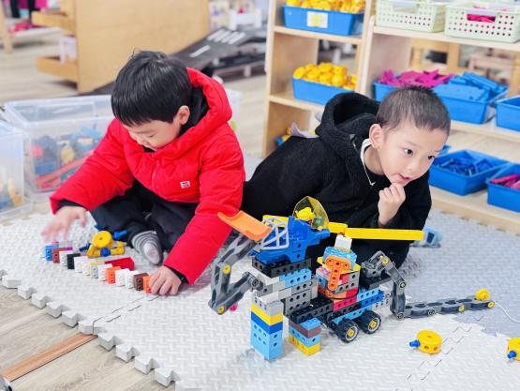  歌谣中的象声词较吸引幼儿，适合孩子们做手指游戏。该歌谣已经融入了手指游戏，易于幼儿学习、游戏。 | 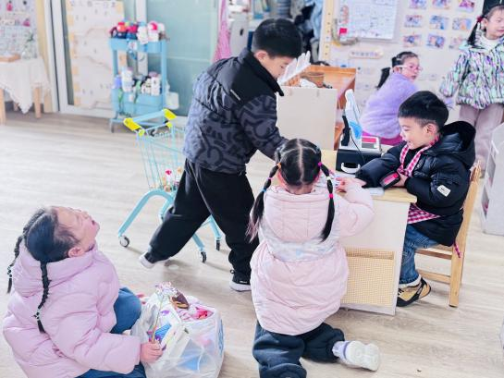  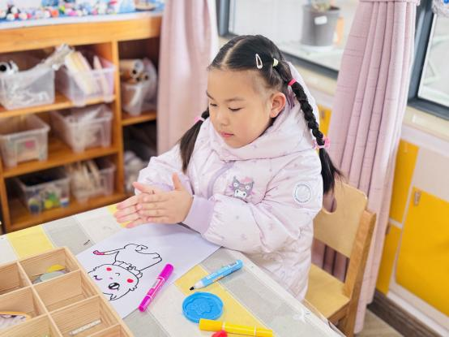  . | 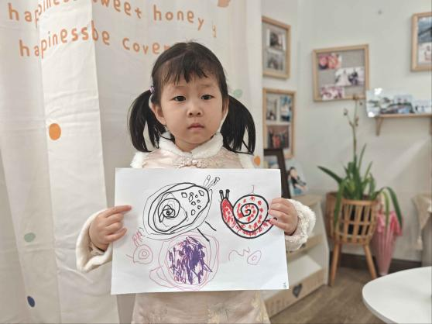
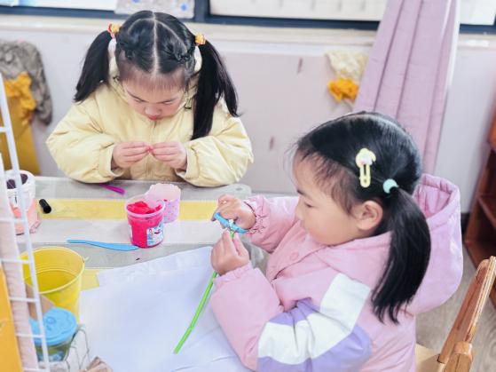 | 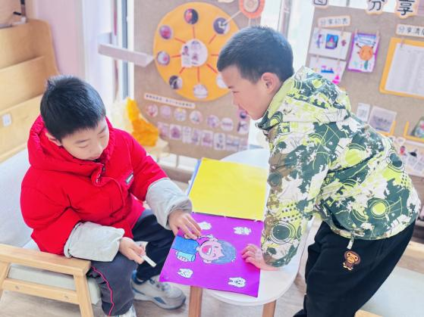 | 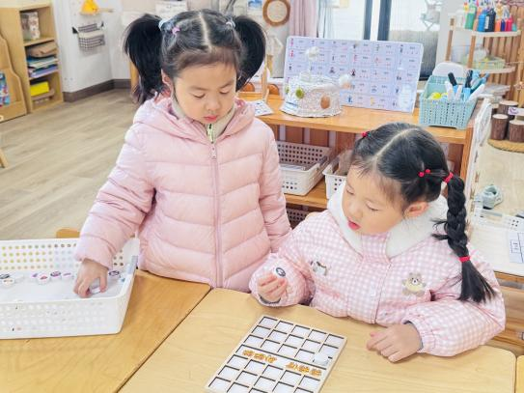
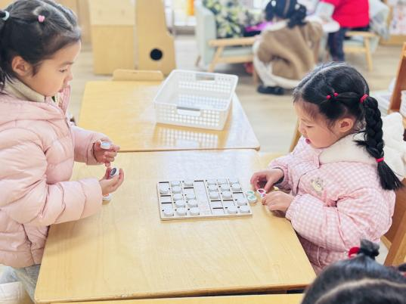 | 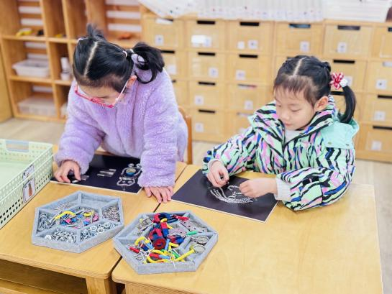 | 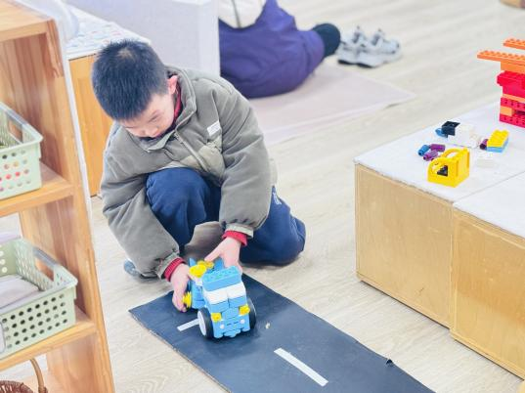
二、半日活动《爱的手链》
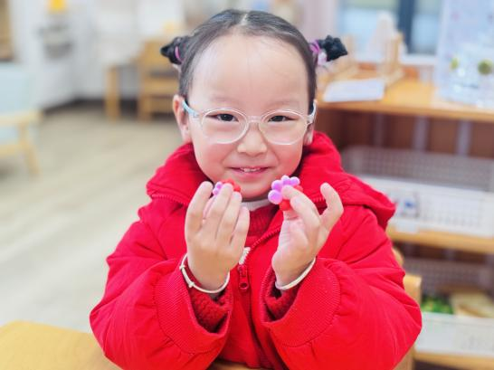 | 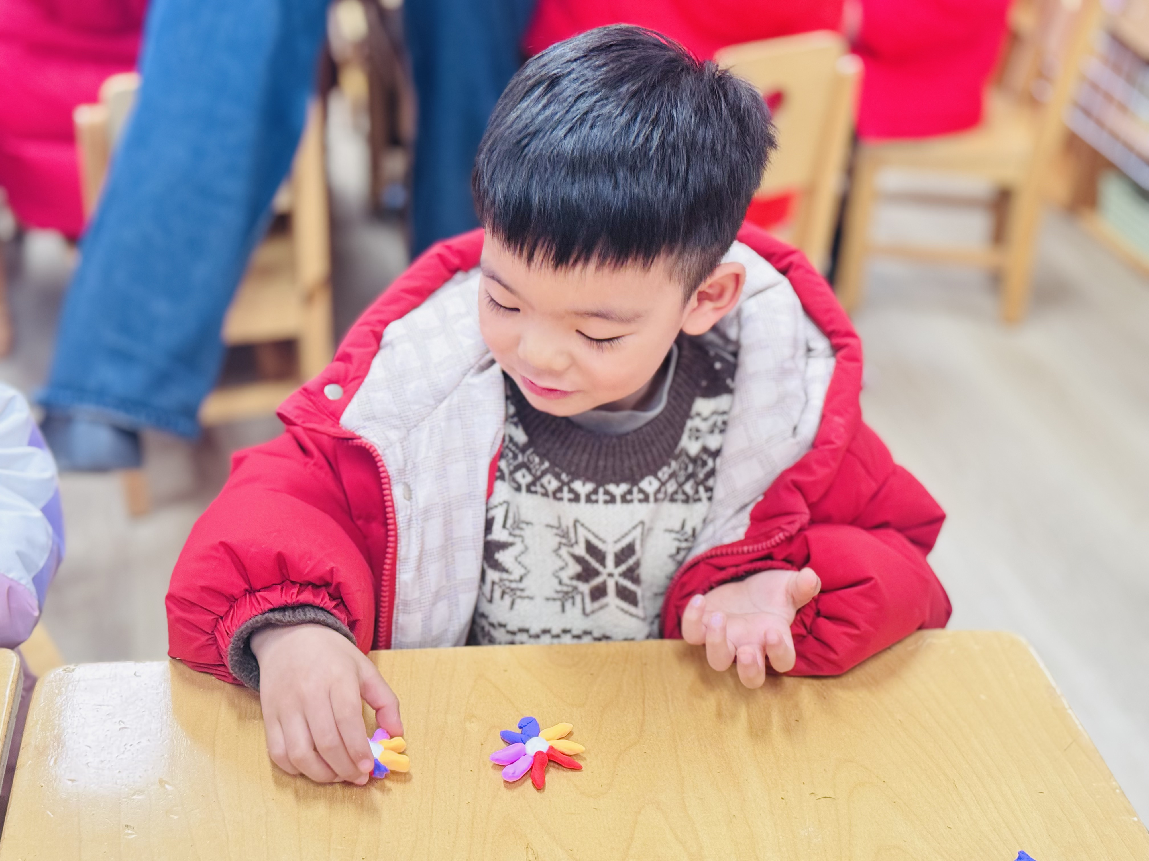  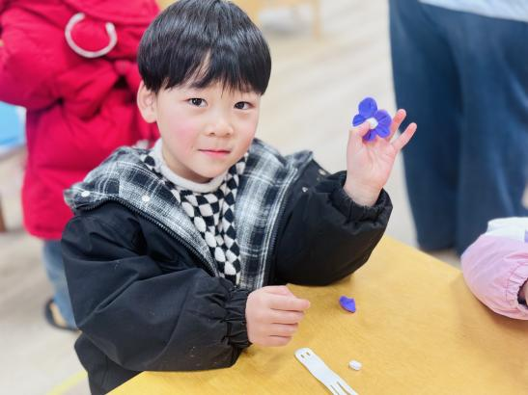
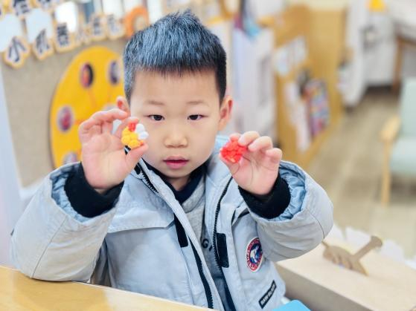 | 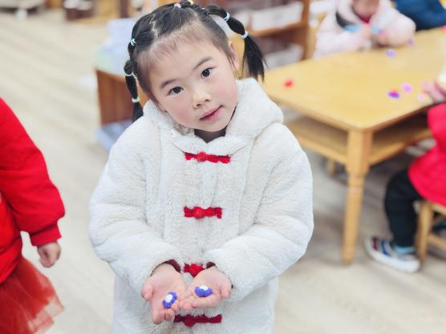 | 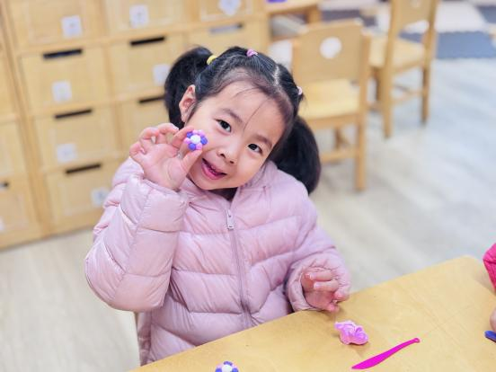
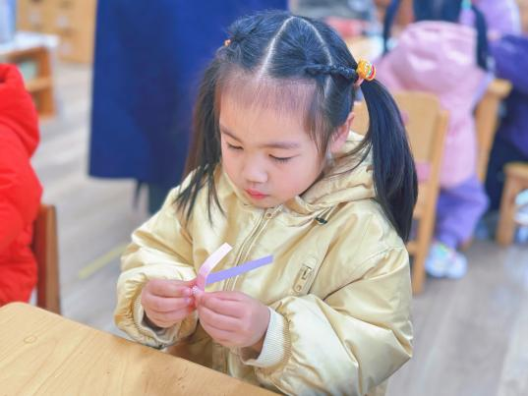 | 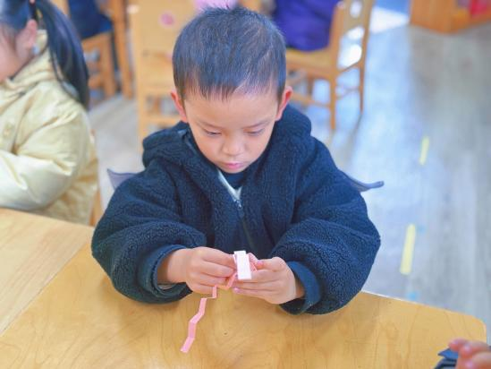 | 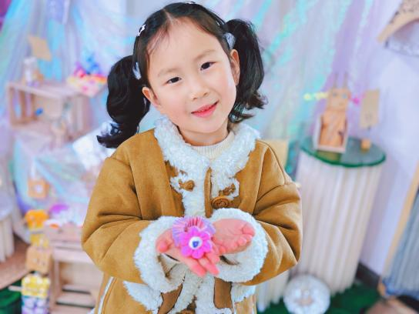
为庆祝三八妇女节，引导幼儿感受爱、表达爱，本次开展以温情感恩为主题的庆祝活动。活动中，幼儿亲手编织弹簧手链，并用彩泥创作小花装饰，制作专属爱心礼物；同时学习手势舞《就是爱你》，以灵动的肢体动作传递对家人的感恩与祝福。通过手工创作与律动表演相结合的形式，让幼儿在动手实践与情感表达中，学会珍惜与感恩，感受节日的温暖与意义。

